**Tugas 4**

1. Download tugas.m dalam elearning dan jalankan programnya di Matlab. (tujuannya membuat isi matrix yang akan dikerjakan tidak ada yang sama)
2. Gunakan karnel filter lowpass untuk dikonvolusikan ke isi variabel c.
3. Kerjakan di word dengan menuliskan isi matrik C dan proses pengerajaannya hingga menghasilkan matrix hasil konvolusi dengan isi variabel c.
4. Simpan file word tersebut beserta file *.mat ( nama _depanmu.mat) kedalam satu file *.rar lalu diupload ke Elearning.

**Jawaban :**

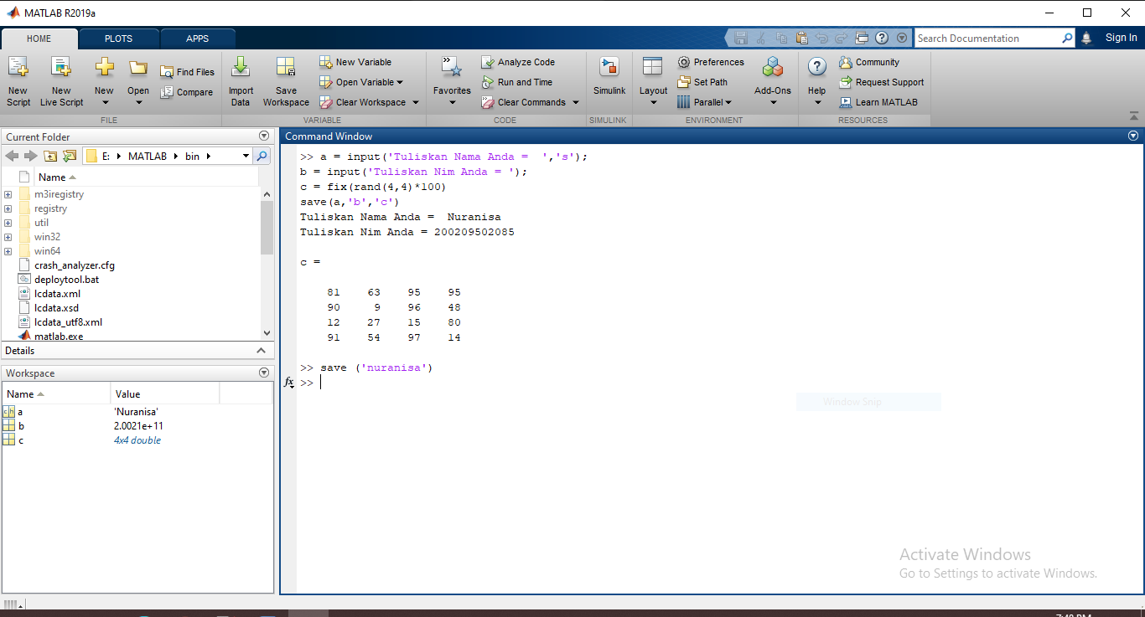

**Karnel Lowpass**

**Matriks**

|  |  |  |
| --- | --- | --- |
| 1/12 | 1/12 | 1/12 |
| 1/12 | 4/12 | 1/12 |
| 1/12 | 1/12 | 1/12 |

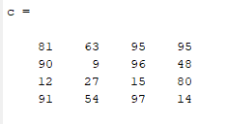

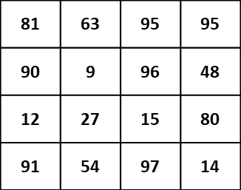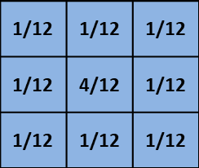

**CARA KERJA :**







Konvolusinya : (4 x 81+ 1 x 63 + 1 x 9 + 1 x 90)1/12 = 41

Konvolusinya : (1 x 81 + 4 x 63 + 1 x 95 + 1 x 96 + 1 x 9 + 1 x 90)1/12 = 52

Konvolusinya : (1 x 63 + 4 x 95 + 1 x 95 + 1 x 48 + 1 x 96 + 1 x9)1/12 = 58

Konvolusinya : (1 x 95 + 4 x 75 + 1 x 25 + 1 x 34)1/12 = 38

Konvolusinya : (1 x 81 + 1 x 63 + 1 x 9 + 4 x 90 + 1 x 12 + 1 x 27)1/12 = 46





Konvolusinya : (1 x 95 + 1 x 95 + 4 x 48 + 1 x 96 + 1 x 15 + 1 x 80)1/12 = 48

Konvolusinya : (1 x 81 + 1 x 63 + 1 x 95 + 1 x 96 + 4 x 9 + 1 x 90 + 1 x 12 + 1 x 27 + 1 x 15)1/12 = 43

Konvolusinya : (1 x 63 + 1 x 95 + 1 x 95 + 1 x 48 + 4 x 96 + 1 x 9 + 1 x 27 + 1 x 15 + 1 x 80)1/12 = 68





Konvolusinya : (1 x 90 + 1 x 9 + 1 x 27 + 4 x 12 + 1 x 91 + 1 x 54)1/12 = 27

Konvolusinya : (1 x 90 + 1 x 9 + 1 x96 + 1 x 15 + 4 x27 + 1 x12 + 1 x 91 + 1 x 54 + 1 x 97)1/12 = 48

Konvolusinya : ( 1 x 96 + 1 x 48 + 4 x 80 + 1 x 15 + 1 x 97 + 1 x 14)1/12 = 49

Konvolusinya : ( 1 x 9 + 1 x 96 + 1 x 48 + 1 x 80 + 4 x 15 + 1 x 27 + 1 x 54 + 1 x 97 + 1 x 14)1/12 = 40

Konvolusinya : (1 x 12 + 1 x 27 + 1 x 54 + 4 x 91)1/12 = 38

**HASIL KONVOLUSI :**



Konvolusinya : (1 x 15 + 1 x 80 + 4 x 14 + 1 x 97)1/12 = 21

Konvolusinya : (1 x 27 + 1 x 15 + 1 x 80 + 1 x 14 + 4 x 97 + 1 x 54)1/12 = 48

Konvolusinya : (1 x 12 + 1 x 27 + 1 x 15 + 1 x 97 + 4 x 54 + 1 x 91)1/12 = 38

|  |  |  |  |
| --- | --- | --- | --- |
| **41** | **52** | **58** | **38** |
| **46** | **43** | **68** | **48** |
| **27** | **48** | **40** | **49** |
| **38** | **38** | **48** | **21** |